BYTE Computer ABEE 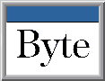

Οδηγίες Τοποθέτησης, Εγκατάστασης Και Λειτουργίας Εργαστηρίων Πληροφορικής 2001 (Υπουργείου Παιδείας)

Περιεχόμενα

1 Γενικές Οδηγίες 1
Συνοπτικές οδηγίες τοποθέτησης και ελέγχου του εργαστηρίου πληροφορικής

2 MS Windows 2000 3
Οδηγίες – Προβλήματα για το λειτουργικό MS Windows 2000

3 Debian Linux 4
3.1 Βασικές λειτουργίες και πως θα τις κάνουμε
3.2 Ρυθμίσεις δικτύου
3.3 Επισκευή του LILO
3.4 Προβλήματα με το γραφικό Login (GDM)
3.5 Εκτυπώσεις και προβλήματα

4 Επαναφορά στην αρχική κατάσταση των λειτουργικών 8
4.1 Επαναφορά διακομιστή.
4.2 Επαναφορά βασικού σταθμού εργασίας.
4.3 Επαναφορά σταθμού με τον Scanner.
  - Επαναφορά σταθμού με τον εκτυπωτή Inkjet.
  - Δημιουργία δισκετών.

Παράρτημα Α 10
Οδηγίες Mirroring στον Windows 2000 Server.

Παράρτημα Β 19
Οδηγίες ρύθμισης Outlook XP στους Clients.

Παράρτημα Γ 24
Οδηγίες εγκατάστασης Norton Antivirus (από τον Server).

Παράρτημα Δ 31
Οδηγίες εγκατάστασης - παραμετροποίησης του Scanner Server (Client03).

1. Γενικές Οδηγίες

- Σύνδεση και τοποθέτηση του HUB στο Rack.
- Τοποθέτηση server.
- Σύνδεση UPS στην σειριακή COM2.
- Σύνδεση Modem στην σειριακή COM1.
- Σύνδεση Laser printer στον Server.
- Σύνδεση μεγαφώνων, ακουστικών, μικροφώνου κλπ.
- Ξεκίνημα του Server σε Windows 2000.
- Login σαν administrator και έναρξη Mirroring των δίσκων (Παράρτημα Α).
- Σύνδεση σταθμού με inkjet. Ξεκίνημα σε Windows 2000 PRO και login στο μηχάνημα σαν User2.
- Σύνδεση σταθμού με scanner. Ξεκίνημα σε Windows 2000 PRO και login στο μηχάνημα σαν User3.
- Σύνδεση των υπολοίπων σταθμών (απλοί σταθμοί).
  - Ονομασία των σταθμών σαν Client04, Client05, κλπ.
  - Login στο μηχάνημα σαν User4, User5, κλπ.
  - Παραμετροποίηση Outlook για σύνδεση με Exchange server (Παράρτημα Β).
  - Άνοιγμα “Delphi” και registration.
  - Έλεγχος των εκτυπωτών.
  - Άνοιγμα “Satori” και εισαγωγή S/N και registration.
  - Παραμετροποίηση Internet Explorer για την χρησιμοποίηση Proxy.
  - Έλεγχος στο Security Group “Administrators” αν υπάρχει το Domain/Local Administrators.
- Όταν τελειώσουν όλοι οι σταθμοί θα κάνουμε εγκατάσταση από τον Server το Norton Antivirus σε όλους τους απλούς σταθμούς (Παράρτημα Γ).
- Θα δηλώσουμε στο scanner server τους απλούς σταθμούς (Παράρτημα Δ).
- Έλεγχος του εργαστηρίου με Windows 2000 λειτουργικό.
- Reboot σε LINUX
- Αλλαγή ονόματος και “ip address” στον κάθε σταθμό ΠΧ.
Client04 | 192.168.100.24
Client05 | 192.168.100.25
Client06 | 192.168.100.26

- Έλεγχος του εργαστηρίου με Linux λειτουργικό.
- Παράδοση του εργαστηρίου στο υπεύθυνο.

Σημείωση

Δεν υπάρχει σταθμός CLIENT01. Αυτός είναι ο SERVER.
2 ΜS Windows 2000

2.1 Οδηγίες – Προβλήματα για το λειτουργικό MS Windows 2000

Οι χρήστες που είναι δηλωμένοι στα Windows 2000 λέγονται user1 έως user13 και δεν έχουν κωδικό (password). Ο administrator τόσο ο γενικός (Domain administrator) όσο και ο τοπικός (local administrator) έχουν σαν κωδικό το “BYTE” με κεφαλαία.

Στο Norton Antivirus ο κωδικός είναι “symantec”.

3 Debian Linux

3.1 Βασικές λειτουργίες και πως θα τις κάνουμε

Στο Linux υπάρχουν δημιουργημένοι μόνο ο χρήστης “user” χωρίς κωδικό εισόδου, και ο χρήστης “root” με κωδικό “BYTE” που είναι και ο διαχειριστής του λειτουργικού.

Για να ανοίξουμε μια κονσόλα κρατάμε πατημένα τα CTRL+ALT και ταυτόχρονα πατάμε ένα από τα πλήκτρα F1 έως F6
Για να γυρίσουμε στην κονσόλα γραφικού περιβάλλοντος :πιέζουμε ταυτόχρονα τα πλήκτρα ALT + F7

Για να κάνουμε shutdown από κονσόλα :πληκτρολογούμε “halt”

Για να κάνουμε επανεκκίνηση από κονσόλα πληκτρολογούμε “reboot” (σε περίπτωση που δεν έχουμε κάνει login μπορούμε ακόμα να δώσουμε CTRL+ALT+DEL)

Για να ανοίξουμε τον “Midnight Commander” γράφουμε σε κονσόλα “mc”
- Για πλοήγηση στον MC χρησιμοποιούμε τα βελάκια.
- Για να δούμε τα περιεχόμενα ενός αρχείου το F3.
- Για να διορθώσουμε ένα αρχείο το F4.
- Για να αποθηκεύσουμε τις αλλαγές που κάναμε το F2.
- Για να κλείσουμε τον MC ή ένα αρχείο που έχουμε ανοίξει το F10.

Για να γίνουμε ο χρήστης root από ένα τερματικό που έχουμε ανοίξει από το γραφικό περιβάλλον, πληκτρολογούμε “su” και στην προτροπή password πληκτρολογούμε το
συνθηματικό του root user.

3.2 Ρυθμίσεις Δικτύου

Ανοίγουμε μια κονσόλα και κάνουμε login σαν root. Πληκτρολογούμε mc και μας παρουσιάζει ένα πρόγραμμα σαν το Norton commander.
Για να αλλάξουμε το όνομα του υπολογιστή πρέπει να πάμε στον κατάλογο /etc και να βρούμε το αρχείο hostname. Mε F4 το διορθώνουμε και αλλάζουμε τον αριθμό για το όνομα του μηχανήματος. Για παράδειγμα, αν στο hostname αναφέρει client1 και θέλουμε να στήσουμε τον σταθμό 4, πρέπει να γίνει client4. Με F2 κάνουμε αποθήκευση και με F10 κλείνουμε το αρχείο.
Για να αλλάξουμε την διεύθηνση δυκτίου πηγαίνουμε στον υποκατάλογο /etc/network και ανοίγουμε για διόρθωση το αρχείο interfaces το οποίο περιέχει :
# /etc/network/interfaces -- configuration file for ifup(8), ifdown(8)

# The loopback interface
# automatically added when upgrading
auto lo
iface lo inet loopback

# The first network card - this entry was created during the Debian installation# (network, broadcast and gateway are optional)
# automatically added when upgrading
auto eth0
iface eth0 inet static
address 192.168.100.20
netmask 255.255.255.0
network 192.168.100.0
broadcast 192.168.100.255
gateway 192.168.100.10

Διορθώνουμε το IP (address) να συμφωνεί με τον αριθμό που βάλαμε για το όνομα του μηχανήματος στο προηγούμενο βήμα, πχ. για τον client4 θα πρέπει να γίνει :
# /etc/network/interfaces -- configuration file for ifup(8), ifdown(8)

# The loopback interface
# automatically added when upgrading
auto lo
iface lo inet loopback

# The first network card - this entry was created during the Debian installation# (network, broadcast and gateway are optional)
# automatically added when upgrading
auto eth0
iface eth0 inet static
address 192.168.100.24 ⬅
netmask 255.255.255.0
network 192.168.100.0
broadcast 192.168.100.255
gateway 192.168.100.10

Με F2 κάνουμε αποθήκευση και με F10 κλείνουμε το αρχείο. Σε κονσόλα πληκτρολογούμε “/etc/init.d/network restart” για να περάσουν οι αλλαγές μας ή κάνουμε επανεκκίνηση στο μηχάνημα.

3.3 Επισκευή του LILO

Μετά από επαναφορά του δίσκου από το DVD, που έχει το αρχικό αντίγραφο των δίσκων, πρέπει να διορθωθεί ο “Boot Manager” των λειτουργικών. Για το λόγο αυτό χρησιμοποιούμε την δισκέτα LILO_FIX που παρασχέθηκε μαζί με το DVD. Σε περίπτωση που έχει χαθεί μπορούμε να δημιουργήσουμε καινούργια από το DVD.

Κάνουμε εκκίνηση με τη δισκέτα LILO_FIX που διαθέτουμε. Στην προτροπή BOOT που θα μας εμφανίσει πληκτρολογούμε :
- Για την περίπτωση των σταθμών εργασίας rescue single root=/dev/hda2.
- Για τον διακομιστή rescue single root=/dev/sda2.

To μηχάνημα θα πρέπει να εκκινήσει κανονικά και να μας εμφανίσει την οθόνη για το γραφικό “login”. Γυρίζουμε σε μια κονσόλα και κάνουμε login σαν root.
Πληκτρολογούμε : lilo -v
Παρατηρούμε τα μηνύματα που θα εμφανίσει αν αναφέρεται κάποιο σφάλμα και κάνουμε επανεκκίνηση στο μηχάνημα για να δούμε αν διορθώθηκε το lilo.

3.4 Προβλήματα με το Γραφικό Login (GDM)

Σε ορισμένες περιπτώσεις αφού κάνουμε logout από το γραφικό περιβάλλον υπάρχει περίπτωση να κρεμάσει το πρόγραμμα που εμφανίζει το γραφικό login (το καταλαβαίνουμε αν αντί για να μας εμφανίσει την οθόνη που εμφανίζει τους χρήστες βλέπουμε μόνο μια γκριζόασπρη οθόνη).
Σε αυτή τη περίπτωση θα πρέπει να γυρίσουμε σε μια κονσόλα, να σταματήσουμε και να επανεκιννήσουμε το πρόγραμμα αυτό.
Αφού γυρίσουμε λοιπόν σε κονσόλα και κάνουμε login σαν root πληκτρολογούμε:
/etc/init.d/gdm stop
Θα πρέπει στη συνέχεια να γυρίσουμε στην κονσόλα του γραφικού περιβάλλοντος και να πληκτρολογήσουμε CTRL+ALT+BACKSPACE. Επιστρέφουμε στην αρχική κονσόλα και πληκτρολογούμε :
/etc/init.d/gdm start

3.5 Εκτυπώσεις και Προβλήματα

Για να τυπώσουμε ένα αρχείο από κονσόλα θα πρέπει να δώσουμε την εντολή
“lp -d printer file”
όπου printer είναι το όνομα του εκτυπωτή και file το όνομα αρχείου προς εκτύπωση.
Αν δεν θυμόμαστε τα ονόματα των εκτυπωτών αυτά μπορούμε να τα βρούμε με την εντολή lpstat -t
Τα προκαθορισμένα βέβαια ονόματα των εκτυπωτών είναι:
- lj για τον εκτυπωτή laser
- ep για τον εκτυπωτή inkjet

Αν έχουμε δώσει μια εκτύπωση και αυτή έχει καθυστερήσει υπερβολικά να ξεκινήσει μπορεί να υπάρχει πρόβλημα με το αρχείο που εκτυπώνουμε.
Από το γραφικό περιβάλλον του διακομιστή υπάρχει ένα εικονίδιο επάνω στην επιφάνεια εργασίας που ονομάζεται εκτυπωτές. Με ένα κλικ ανοίγει και μπορούμε στο σημείο που αναφέρει Manage Printers να δούμε τους εκτυπωτές και τις εργασίες που περιμένουν αυτή τη στιγμή, να διαγράψουμε εργασίες και να τυπώσουμε μια δοκιμαστική σελίδα. Στο πίνακα που εμφανίζει για να κάνουμε login δίνουμε ως username το root και password το κωδικό του root.

4 Επαναφορά στην αρχική κατάσταση των λειτουργικών
Μαζί με τα πακέτα των διαφόρων προγραμμάτων έχει παραδοθεί σε κάθε εργαστήριο ένα “Recovery DVD” που περιέχει αντίγραφα από τους δίσκους του διακομιστή και του βασικού σταθμού εργασίας. Περιέχει και αντίγραφα χρήσιμων δισκετών (όπως το Lilo_Fix, το Norton Ghost, μία δισκέτα εκκινήσεις του υπολογιστή και άλλα) με τα οποία μπορούμε να φτιάξουμε δισκέτες. Επίσης έχει και το πρόγραμμα για το “scanner server” και client καθώς και τον driver για τον Epson 880.
Για οποιαδήποτε επαναφορά λειτουργικού θα μας χρειαστεί μόνο το ίδιο το DVD. Σε περίπτωση που για κάποιο λόγο δεν μπορούμε να ξεκινήσουμε τον υπολογιστή από το DVD θα χρειαστούμε να φτιάξουμε μία δισκέτα εκκίνησης του υπολογιστή (ΟΧΙ ΤΗΝ Windows 2000 BOOT DISK). Τότε και μόνο τότε αφού ξεκινήσουμε τον υπολογιστή από την δισκέτα, θα γυρίσουμε στο CDRom (μάλλον θα το βλέπουμε σαν C drive) και θα τρέξουμε το πρόγραμμα “C:\IMAGING.BAT”.

4.1 Επαναφορά διακομιστή.
- Ξεκινάμε τον υπολογιστή με το DVD στο DVD-ROM. Ο υπολογιστής θα ξεκινήσει σε Windows 98 DOS mode και θα μας οδηγήσει μέσα από ένα μενού επιλογών στο να επαναφέρουμε το σύστημα.
- Δημιουργούμε το mirroring (παράρτημα Α).

Επαναφορά βασικού σταθμού εργασίας.
- Ξεκινάμε τον υπολογιστή με το DVD στο DVD-ROM. Ο υπολογιστής θα ξεκινήσει σε Windows 98 DOS mode και θα μας οδηγήσει μέσα από ένα μενού επιλογών στο να επαναφέρουμε το σύστημα.
- Παραμετροποιούμε το MS Outlook XP για σύνδεση με τον Exchange (παράρτημα Β).
- Εγκαθιστούμε το Norton Antivirus (παράρτημα Γ).

Επαναφορά σταθμού με τον Scanner.
- Ακολουθούμε την διαδικασία Επαναφοράς του βασικού σταθμού (παράγραφος 4.2).
- Κάνουμε εγκατάσταση τον Scanner server, και τον παραμετροποιούμε (παράρτημα Δ).

Επαναφορά σταθμού με τον εκτυπωτή Inkjet.
- Ακολουθούμε την διαδικασία Επαναφοράς του βασικού σταθμού (παράγραφος 4.2).
- Κάνουμε εγκατάσταση τον εκτυπωτή Inkjet και τον μοιράζουμε στο δίκτυο (παράρτημα Η)

Δημιουργία δισκετών.
Μέσα από το λειτουργικό των Windows 2000 ανήγουμε τον φάκελο images και εκτελούμε το αρχείο “CREATEDSK.BAT”. Ακολουθούμε τις ιδηγίες και δημιουργούμε την δισκέτα που μας χρειάζετε.

Παράρτημα Α

Οδηγίες Mirroring στον Windows 2000 Server

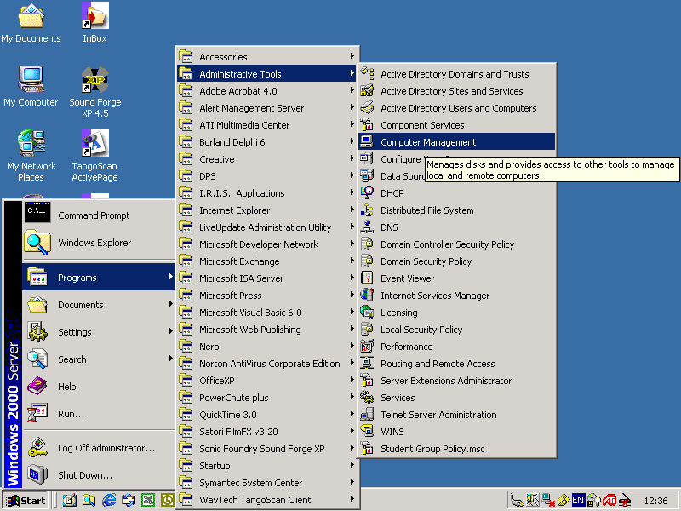
Εκτελούμε το πρόγραμμα “Computer Management”.

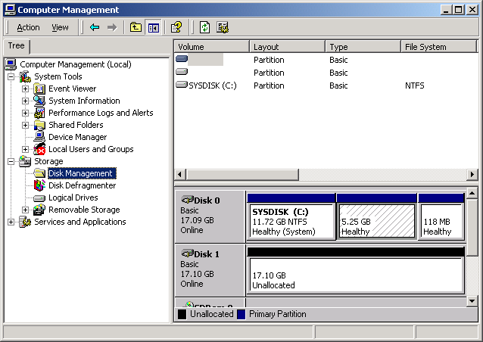
Επιλέγουμε στην αριστερή πλευρά το “Disk Management”
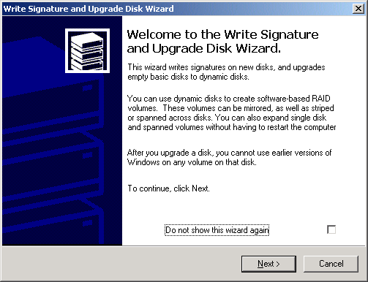
Next

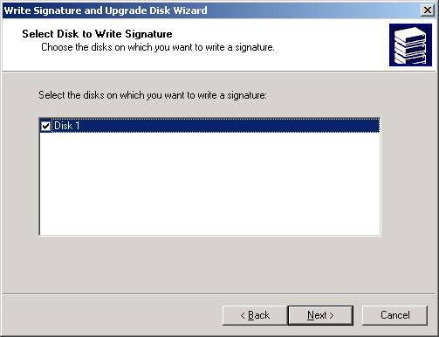
Next

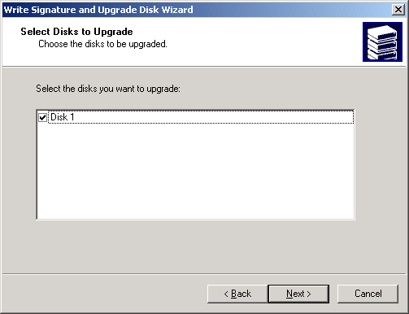

Επέλεξε Disk 1

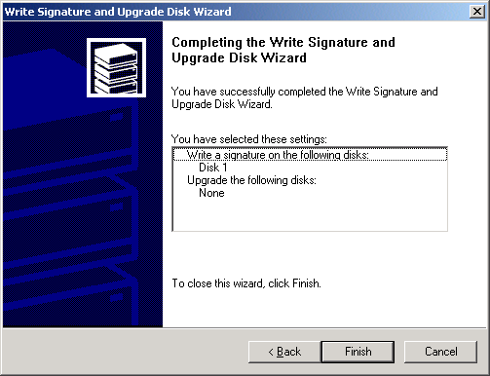

Finish
Μόλις μετατρέψαμε τον δεύτερο δίσκο σε “Dynamic”. Τώρα θα κάνουμε και τον πρώτο “Dynamic”

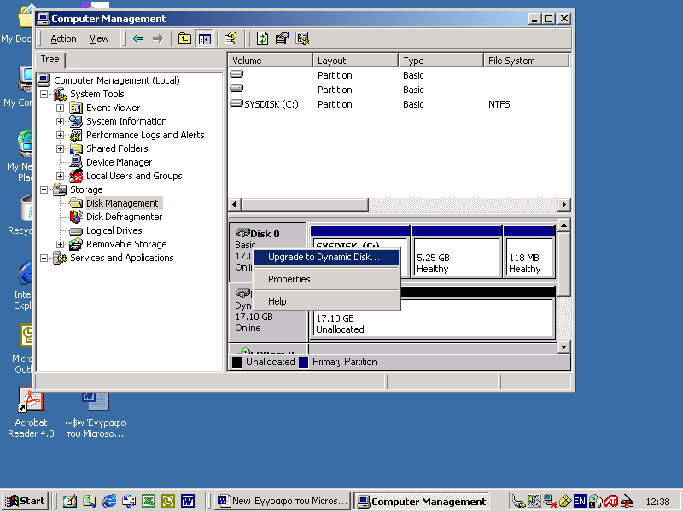
Δεξί click στο “Disk 0”

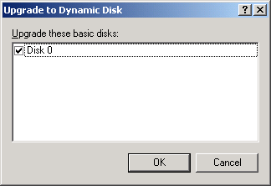
Επέλεξε “Disk 0” και μετά OK
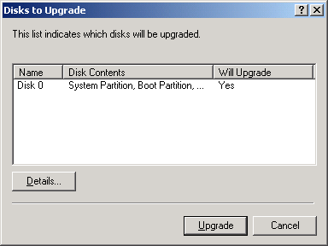
Upgrade

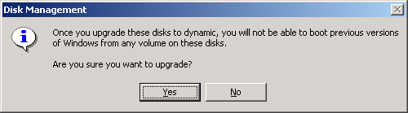
Yes

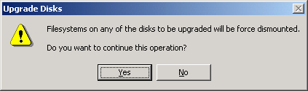
Yes

Θα γίνει restart του λειτουργικού.

Στο επόμενο ξεκίνημα θα μας βγάλει μήνυμα για αλλαγές στο Hardware. Αφήνουμε τον δίσκο να σταματήσει να δουλεύει συνέχεια (το software να φορτωθεί κανονικά) και ξανακάνουμε restart στο μηχάνημα.

Μετά το restart εκτελούμε το “Computer Management” και συνεχίζουμε όπως παρακάτω.
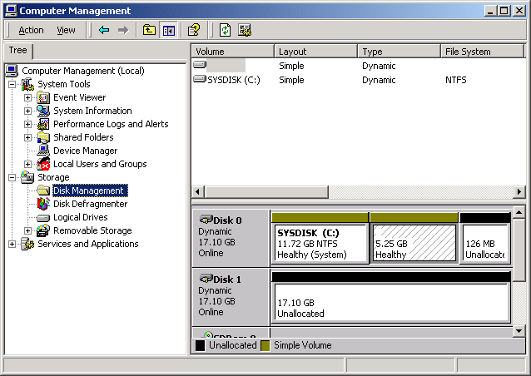
Δεξί Click στο SYSDISK partition

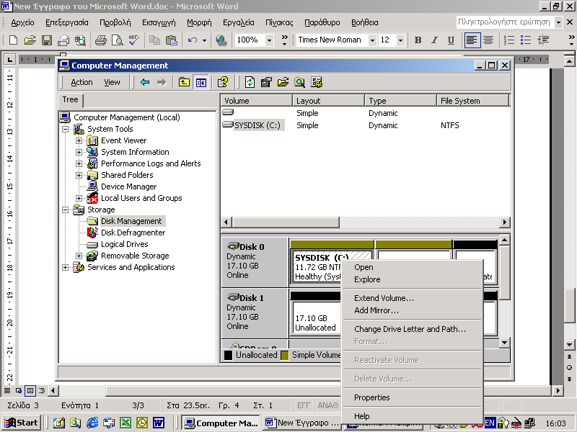
Add Mirror

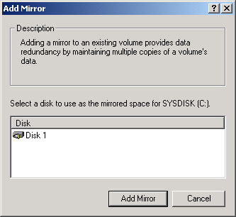
Select Disk 1

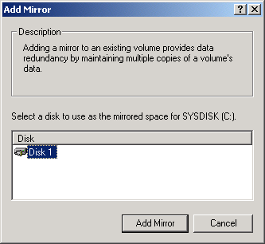
Add Mirror

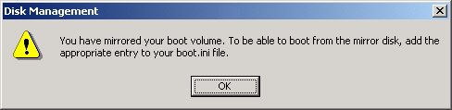
OK

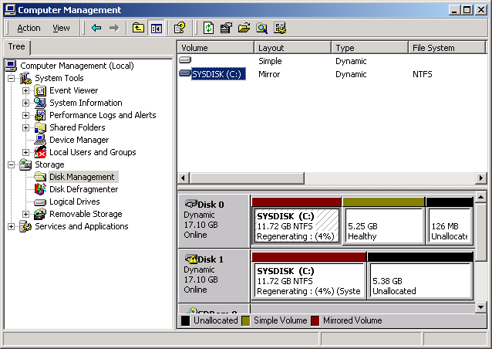

Το Regenerating θα πάρει περίπου 20 λεπτά της ώρας. Μπορούμε να συνεχίσουμε με άλλη δουλειά και να το ελέγξουμε αν έχει τελειώσει επιτυχώς.
Παράρτημα Β

Οδηγίες ρύθμισης Outlook XP στους Clients

Στην επιφάνεια εργασίας υπάρχει το εικονίδιο του Microsoft Outlook. Κάνουμε δεξί click του mouse απάνω στο εικονίδιο και διαλέγουμε Ιδιότητες.

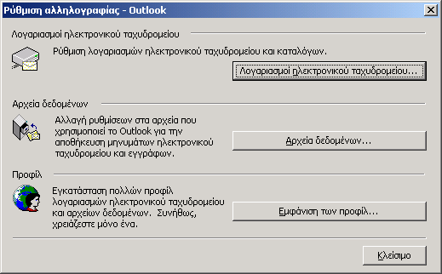
Λογαριασμοί ηλεκτρονικού ταχυδρομείου

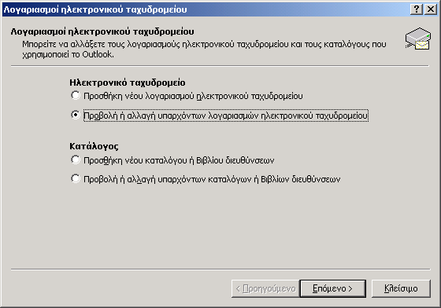
Προβολή ή αλλαγή και Επόμενο

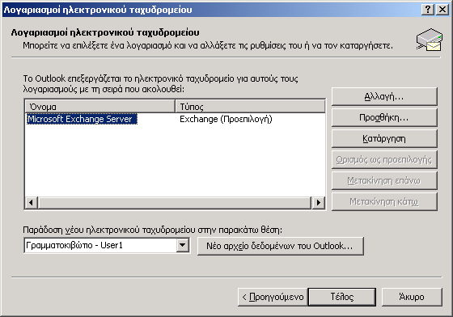
Αλλαγή

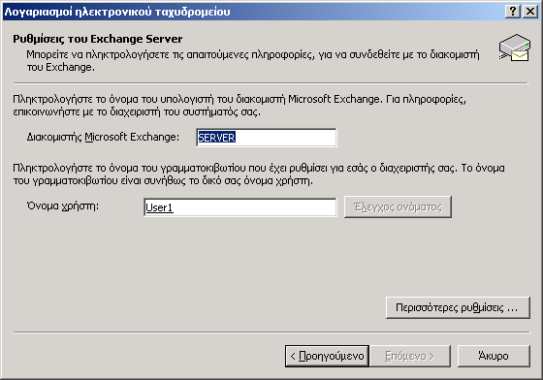

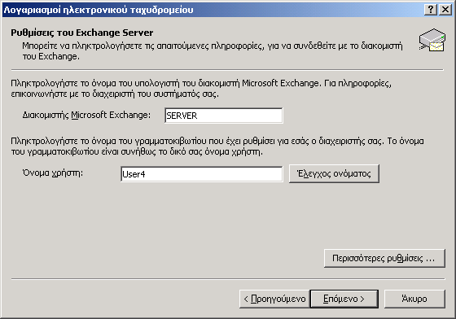
Γράφουμε το όνομα που θέλουμε και μετά «Έλεγχος ονόματος»

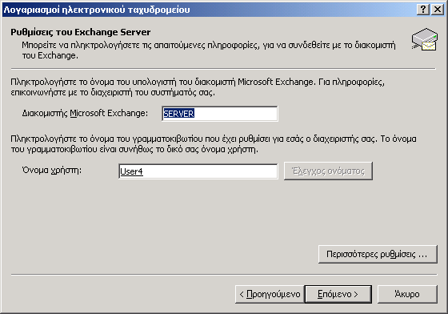
Επόμενο

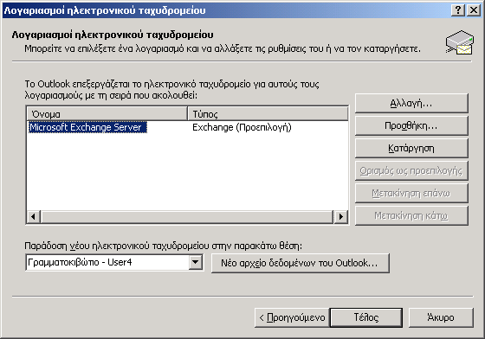
ΤΈΛΟΣ

Κλείσιμο

Παράρτημα Γ

Οδηγίες εγκατάστασης Norton Antivirus (από τον Server)

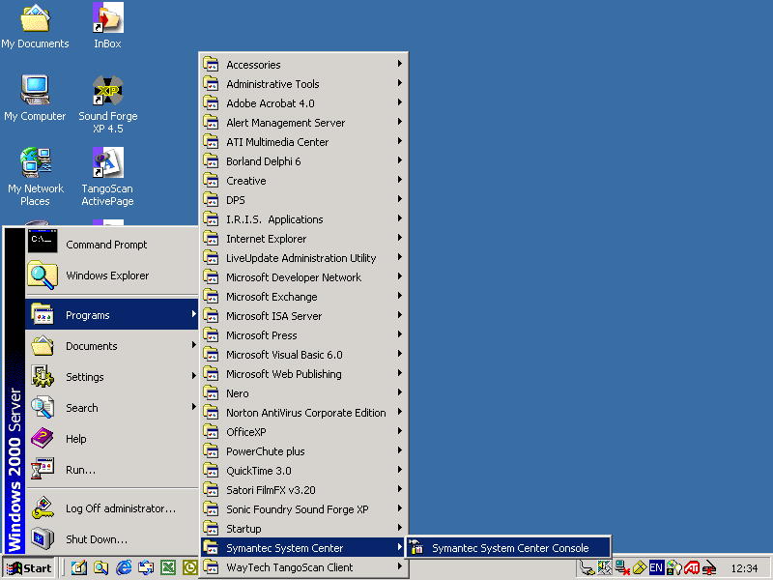
Εκτελούμε το “Symantec System Center Console”
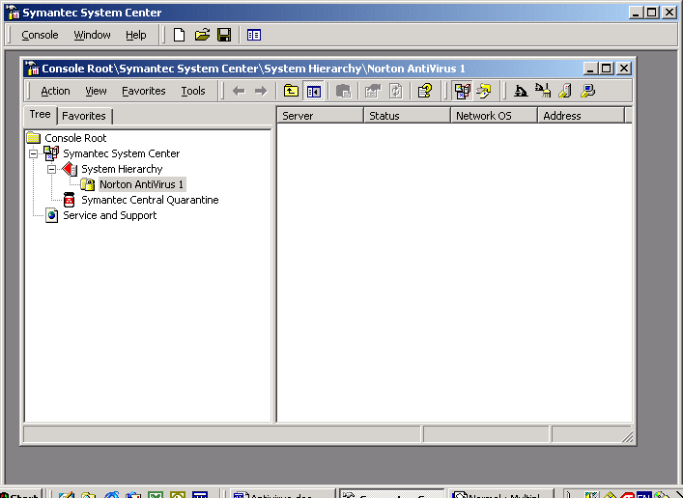
Δεξί click στο “Norton Antivirus 1”

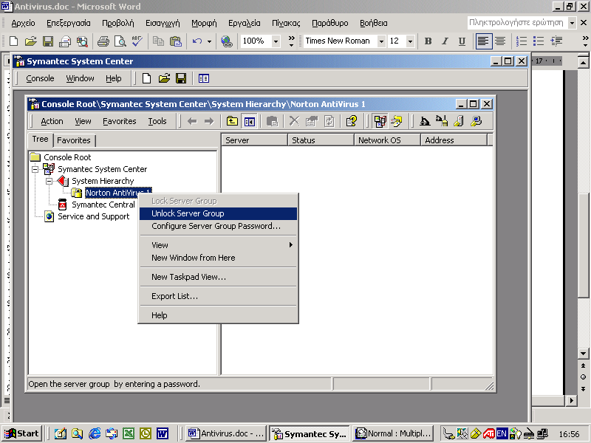
Επιλέγουμε “Unlock Server Group”
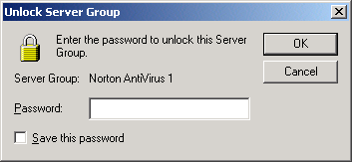
Το password είναι “symantec”.

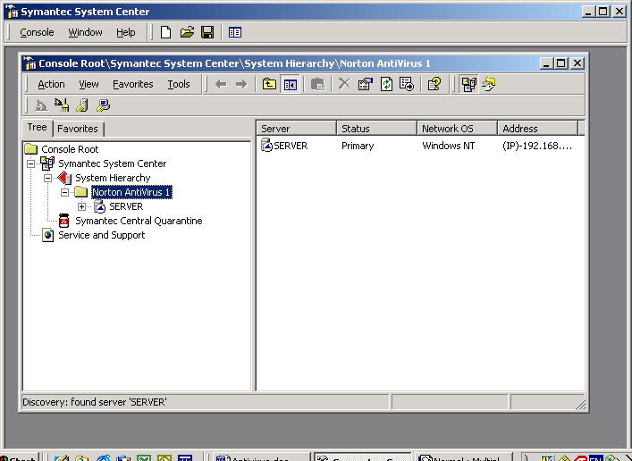

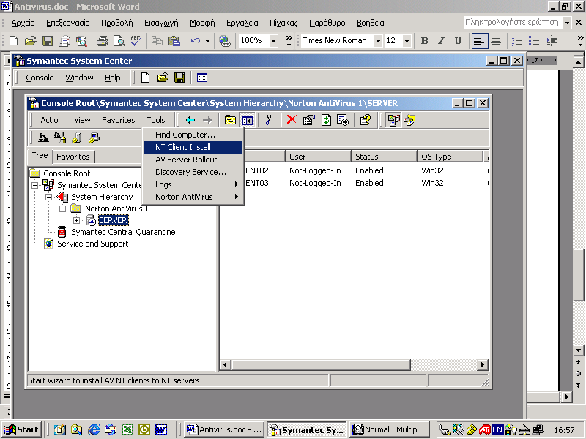
Από το menu “Tools” επιλέγουμε “NT Client Install”

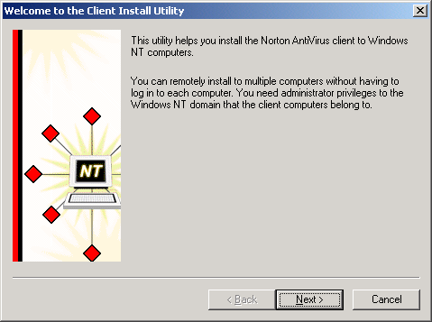
Next

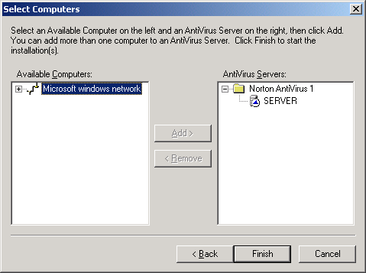

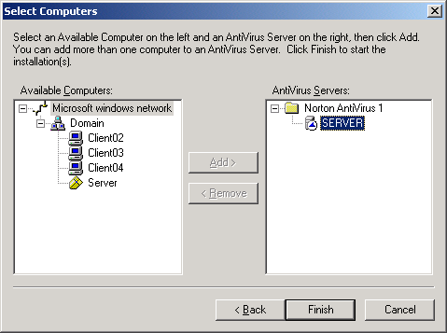
Επιλέγουμε τον SERVER στο δεξί παράθυρο.
Μετά επιλέγουμε στο αριστερό παράθυρο τους clients που θέλουμε να προσθέσουμε στο Antivirus και πατάμε το πλήκτρο Add. Επαναλαμβάνουμε την διαδικασία για όσους clients θέλουμε να προσθέσουμε.

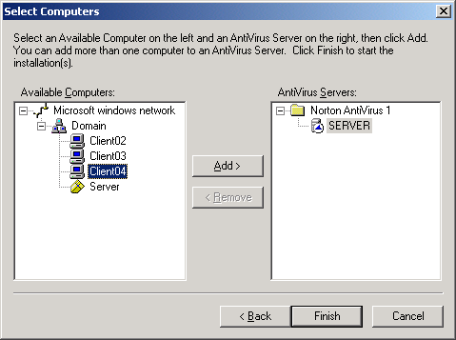
Add

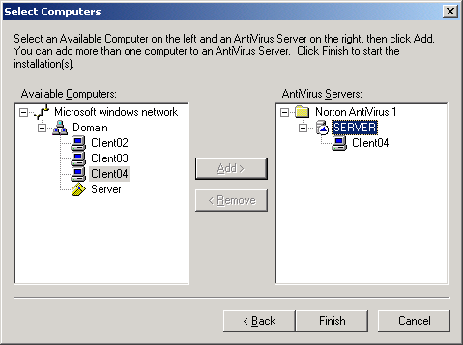
Finish

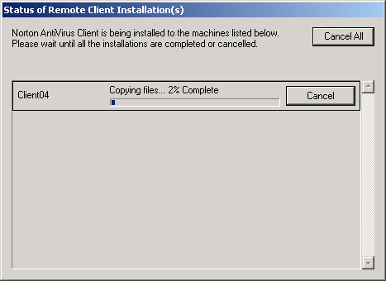

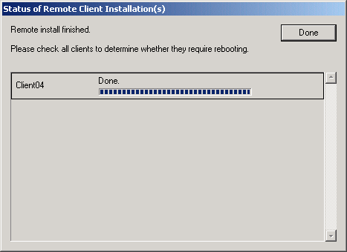
DONE

Περιμένουμε 5 έως 10 λεπτά της ώρας για να τελειώσουν την τοπική εγκατάσταση του προγράμματος οι clients, και μετά τους κάνουμε restart.

Παράρτημα Δ

Οδηγίες εγκατάστασης και παραμετροποίησης του Scanner Server (Client03)

Μέσα στο “Recovery DVD” υπάρχει ο φάκελος “Scanner” και μέσα σε αυτόν ο φάκελος “Server”. Εκτελούμε το αρχείο “setup.exe”.

Αν θέλουμε να εγκαταστήσουμε και το client πρόγραμμα θα το βρούμε μέσα στο φάκελο “Client”. Εκτελούμε το αρχείο “setup.exe”.

Μετά την επιτυχημένη εγκατάσταση εκτελούμε το αρχείο “TangoScan Server”. Η οθόνη μας θα μοιάζει με την παρακάτω.

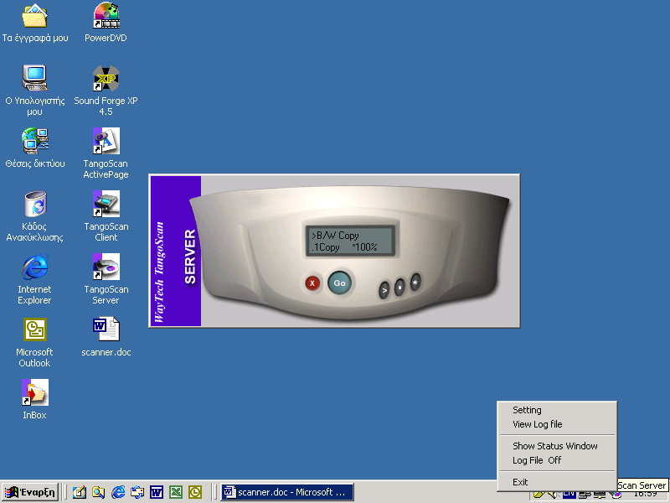
Δεξί click πάνω στο εικονίδιο του Scanner Server
Επιλέγουμε Setting

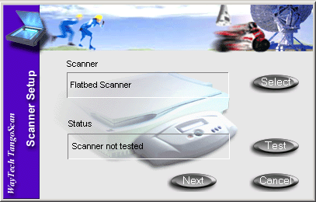
Test

Next

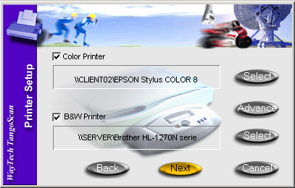
Βεβαιωνόμαστε ότι οι εκτυπωτές είναι όπως στην εικόνα.
Next

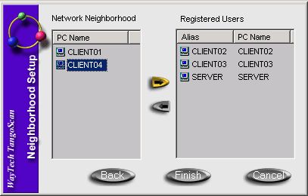
Διαλέγουμε από το αριστερό παράθυρο τον client που θέλουμε να προσθέσουμε και πατάμε το βελάκι προς τα δεξιά. ➔
Επαναλαμβάνουμε την διαδικασία για όλους τους clients που θέλουμε να προσθέσουμε.

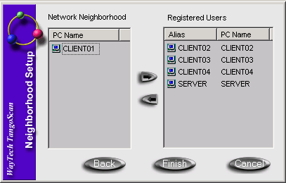
Finish

O Client με το που θα τον εκτελέσουμε ψάχνει αυτόματα τον scanner server και δεν θέλει καμιά παραμετροποίηση.

